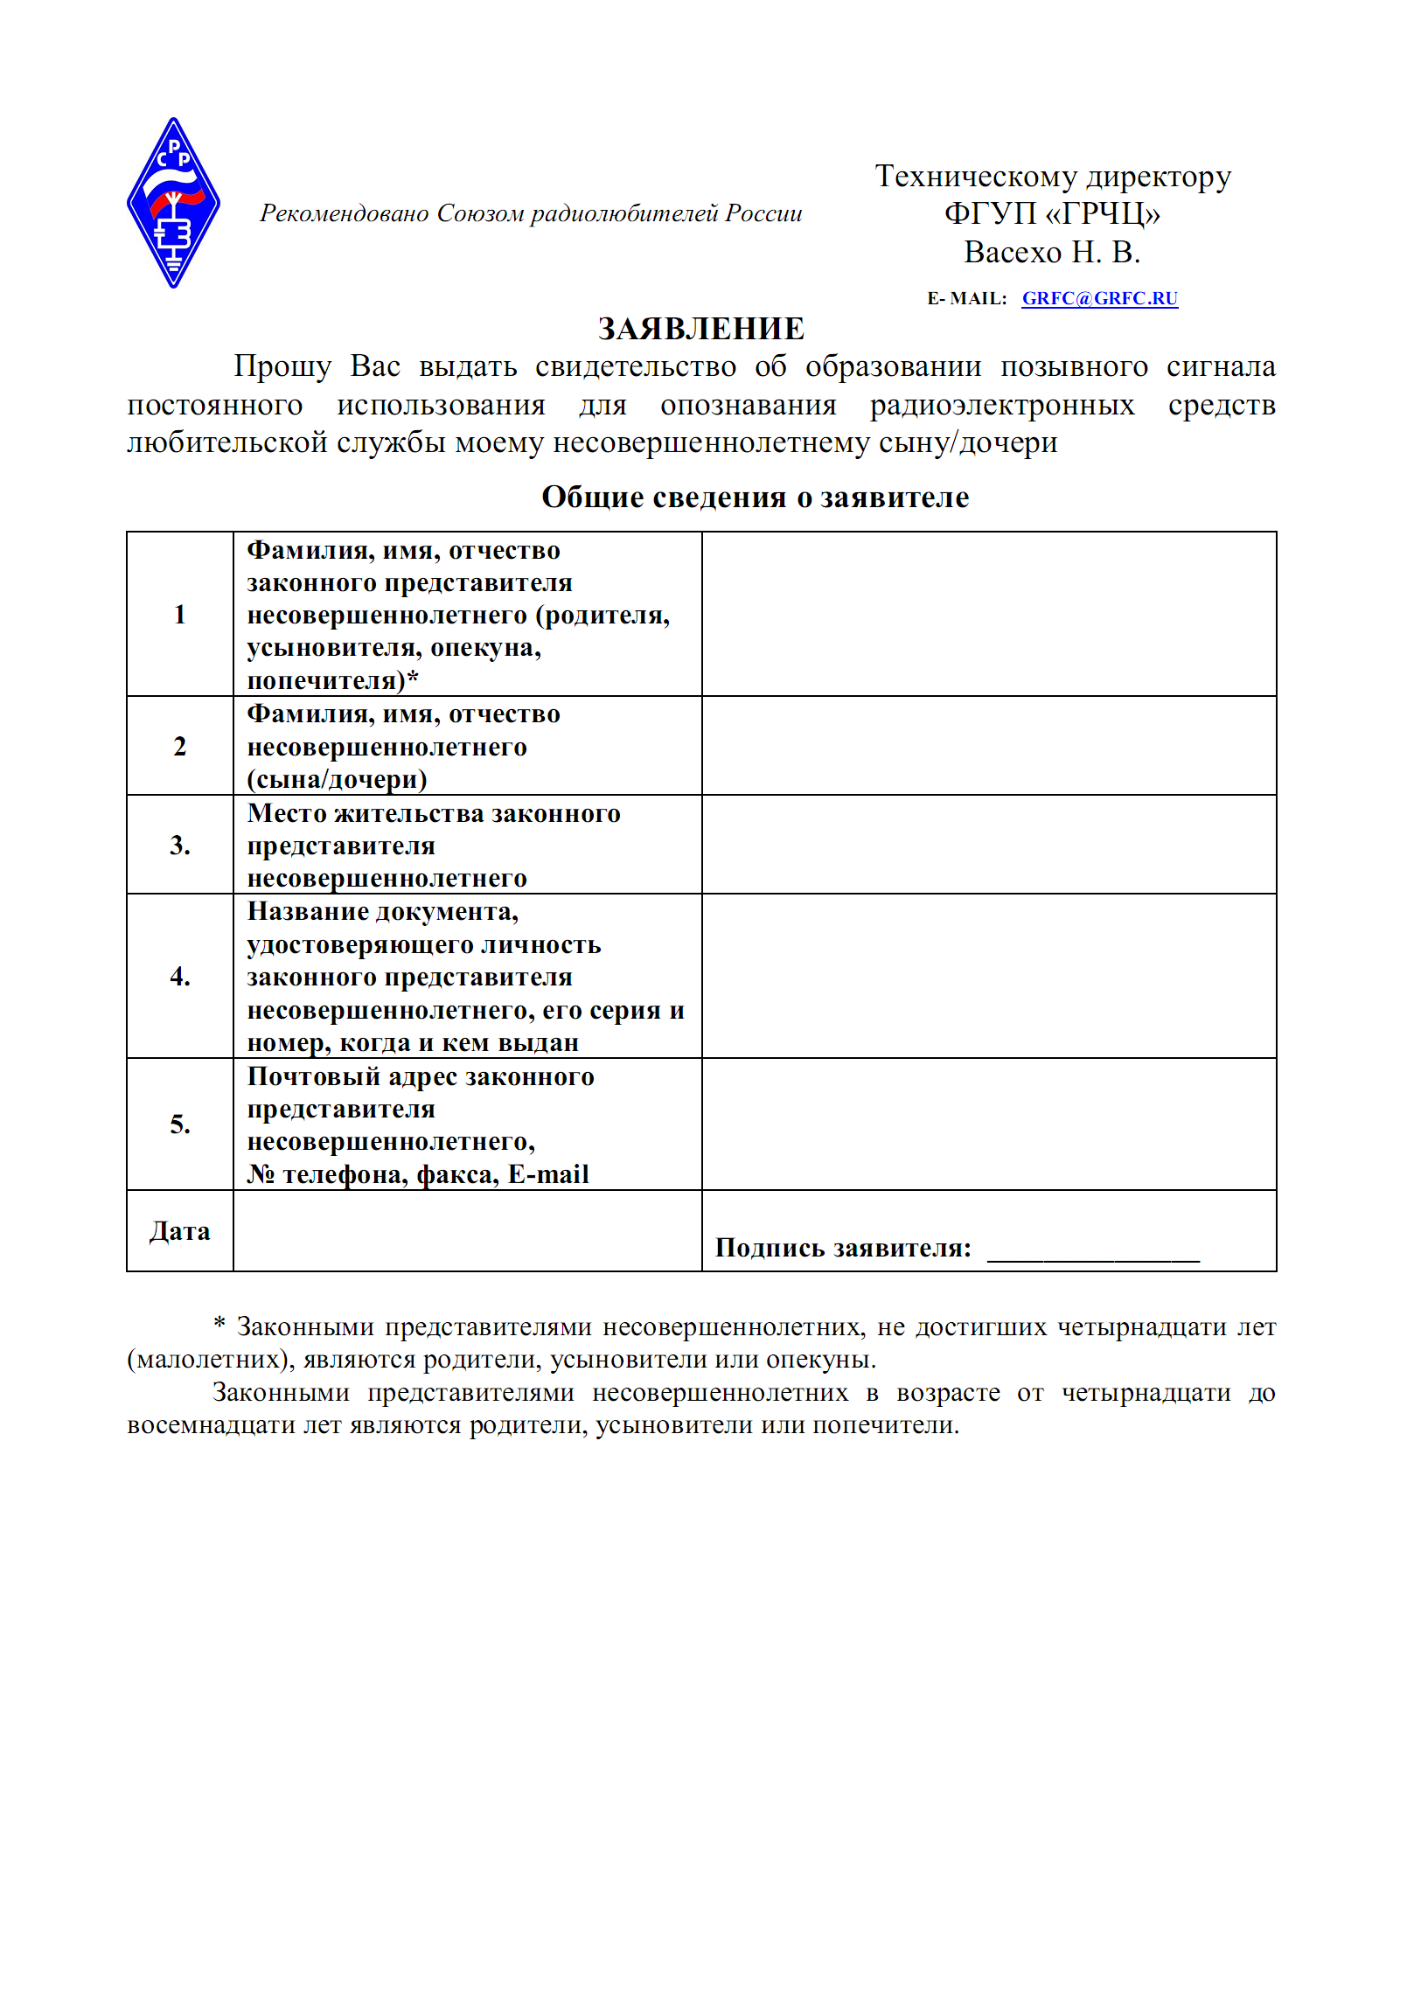

Иванова Анна Ивановна

Иванов Иван Иванович

ул. Садовая, д. 12, кв.6, г. Иваново, 123456

Паспорт серия 01 02 номер 1234567, выдан 01.02.2000 г. ТП №2 ОУФМС России по Московской области по городскому округу Колычи

ул. Садовая, д. 12, кв.6, г. Иваново, 123456

